РИСКОВАННОЕ ПОВЕДЕНИЕ

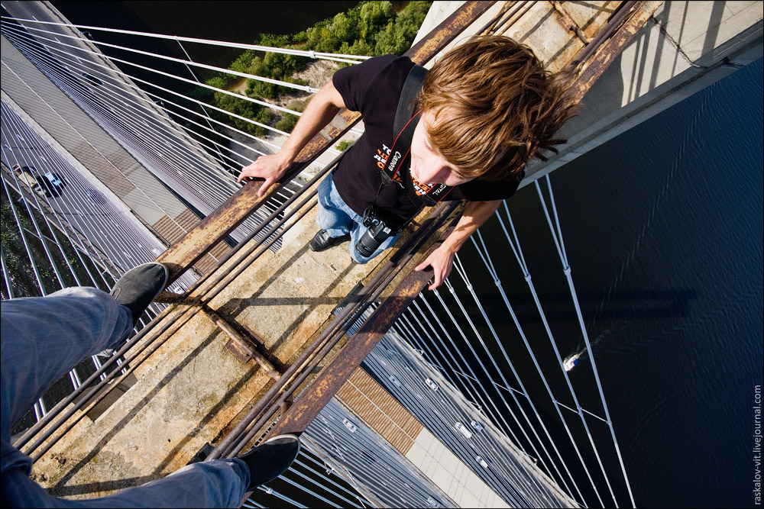

Особенности подросткового возраста:
- предельная самонадеянность;
- повышенная чувствительность к оценке посторонних;
- внешнее бунтарство;
- эмоциональная неустойчивость, перепады настроения;
- противоречивость поведения;
- борьба с общепринятыми правилами;
- поиск себя и стремление к самоутверждению;
- склонность к риску;
- подверженность влиянию со стороны сверстников;
- стремление объединяться в группы.

Распространённые формы экстремальных увлечений подростков:

Диггерство — исследование подземных убежищ и других подземных объектов (например, бункеров, бомбоубежищ, станций метро).
Руфинг — посещение крыш высотных зданий и других сооружений.
Зацепинг — езда между или под вагонами, на хвостовом вагоне или крыше поезда.
Сталкерство — исследование заброшенных, недостроенных зданий и объектов.
Экстремальное селфи – фотографирование себя на месте или объекте, которое связаны с повышенной опасностью.
Бомбинг — быстрое нанесение рисунка баллончиком краски в труднодоступных или опасных местах.

Факторы, подталкивающие подростков к экстремальным увлечениям:
- возрастные особенности подросткового периода;
- личностные характеристики (например, низкая самооценка, стремление самоутвердиться и др.);
- особенности семейных отношений (например, недостаток внимания со стороны родителей);
- неэффективность досуговой системы, низкий уровень правосознания;
- стремление выделяться, быть уникальным, возвыситься над остальными.

На что стоит обратить внимание педагогу:
- специфический сленг (залаз, запал, заброс и т.д.);
- фотографии на крышах, стройках, заброшенных зданиях в социальных сетях;
- обсуждение в группе, рассказы об экстремальных увлечениях;
- категорическое нежелание рассказывать о своих увлечениях;
- грязная или порванная одежда, специальные инструменты.

Как убедиться в том, что у подростка есть рискованные увлечения?
- Понаблюдайте за поведением ученика, его общением со сверстниками.
- Изучите странички учащегося и его одноклассников в социальных сетях.
- Пообщайтесь с самим учеником.
- Узнайте, не замечали ли другие преподаватели особенностей в поведении ученика.
- Обсудите ваши наблюдения с родителями или законными представителями ученика.

Что делать, если вы уверены, что у подростка есть опасное увлечение?
- Свяжитесь с родителями или законными представителями ученика.
- Сообщите администрации и социально-педагогической и психологической службе учреждения.
- Проведите индивидуальную беседу с учеником.

Как разговаривать с подростком?
- Владейте информацией. Перед беседой постарайтесь узнать больше об увлечении подростка.
- Будьте открытыми к общению. Ученик не должен решить, что вы хотите его наказать.
- Сохраняйте спокойствие во время разговора. Не ругайте и не осуждайте поведение подростка.
- Постарайтесь побудить ученика к разговору, дайте рассказать, что именно ему нравится в этом увлечении.
- Не навязывайте своё мнение.
- Обсудите опасность и законность его увлечения. Убедитесь, что он правильно оценивает возможные последствия. Не пытайтесь читать нотации, задавайте открытые вопросы.
- Ненавязчиво покажите альтернативы. Поговорите с учеником о других занятиях, которые способны его увлечь.

